**Verwöhntage**

**für**

**Körper und Geist**

**Juli 2021**

**Zeit für aktive**

**Entspannung und Erholung,**

**um wieder belastbarer, beweglicher und ausgeglichener im Alltag zu sein.**

**F e l d e n k r a i s – S e m i n a r r e i s e n**

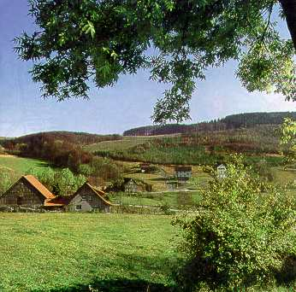

I n d i v i d u a l r e i s e n

Lust auf Natur! Hier können Sie Kraft und Zuversicht auftanken.

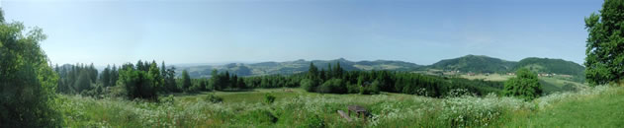

Finden Sie Ruhe und Erholung im Herzen der Rhön. Sie wohnen in einem sehr schönen Hotel mit Schwimmbad und Sauna, ideale Voraussetzungen für Ihre Verwöhntage.

I n d i v i d u a l r e i s e n

**01.07.21 bis 04.07.21**

**Seminargebühr: € 280,00 –**

Zuzüglich Hotelkosten (vor Ort zu entrichten), HP, DZ zur Einzelnutzung, Sauna: 300,--

Von Donnerstag 14.00 Uhr bis Sonntag ca.14.00 Uhr

Seminarleitung:

Stefan Baic - Feldenkrais-Pädagoge, Organisationskaufmann

**F e l d e n k r a i s – S e m i n a r r e i s e n**

**Anmeldung**

Hiermit melde ich mich verbindlich an zur Seminar-Reise in die Rhön **von________ bis________.**

__________________________________________________________________________

Name, Vorname __________________________________________________________________________

Strasse PLZ, Wohnort

__________________________________________________________________________

E-Mail, Telefon, Fax

__________________________________________________________________________

Datum, Unterschrift sonstige Wünsche

Nach Eingang der Anmeldung und einer Anzahlung von € 100,00 erfolgt eine Bestätigung mit weiteren Informationen.

Bankverbindung: Postbank Frankfurt

DE 88 500 100 60 006 040 6608

**Informationen**

**Stefan Baic**, Tel. 0176-214 33 782

[baic@feldenkrais-kronberg.de](mailto:baic@feldenkrais-kronberg.de), www.feldenkrais-kronberg.de

* Bis 8 Wochen vor Reiseantritt ist ein Rücktritt gegen eine

Bearbeitungsgebühr von € 50,00 möglich.

* HP/ VP auf Anfrage möglich
* Die Teilnahme erfolgt auf eigene Verantwortung und Risiko.
* Der Veranstalter behält sich eine Absage der Reise bis 2 Wochen vor

Reisebeginn bei zu geringer Teilnehmerzahl vor.

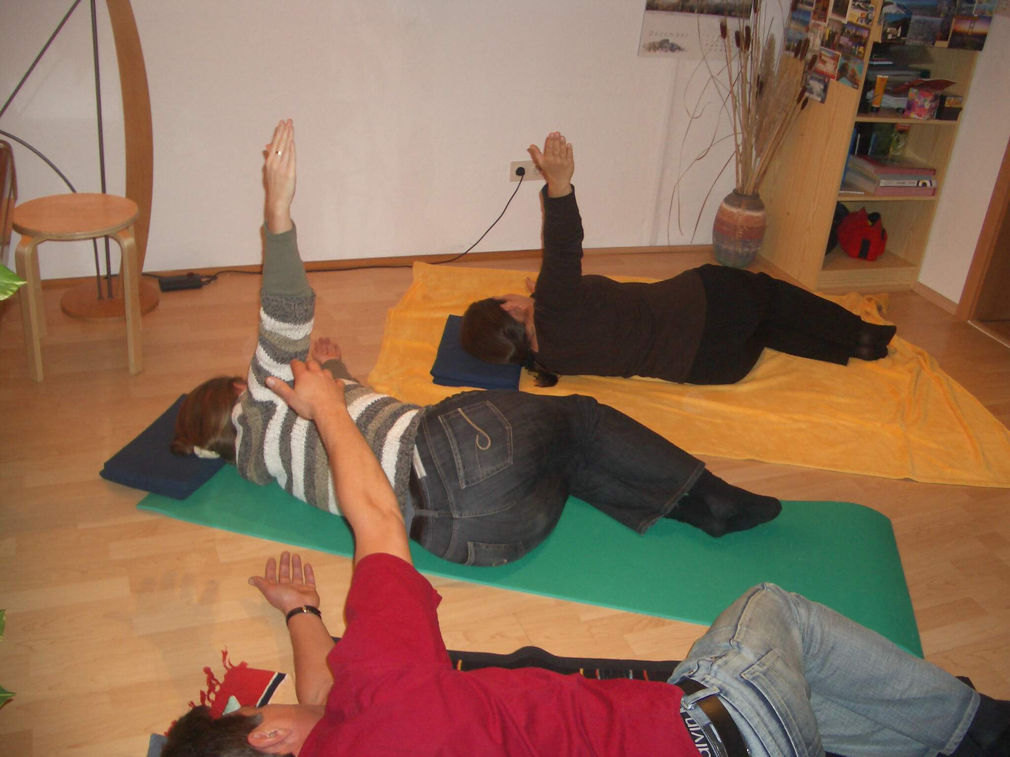

**Seminar- Inhalte:**

* Persönliche Betreuung (u. a. Stressbewältigung, Entspannung im Alltag, Erfahrungsaustausch)
* Individualität durch eine kleine Gruppe mit max. 8 Teilnehmern
* Mindestens 8 Gruppenstunden Feldenkrais, Bewegungsmeditationen
* persönliche Einzelberatung
* Wie kann das Erfahrene in Ihren Beruf und im Privaten integriert werden?

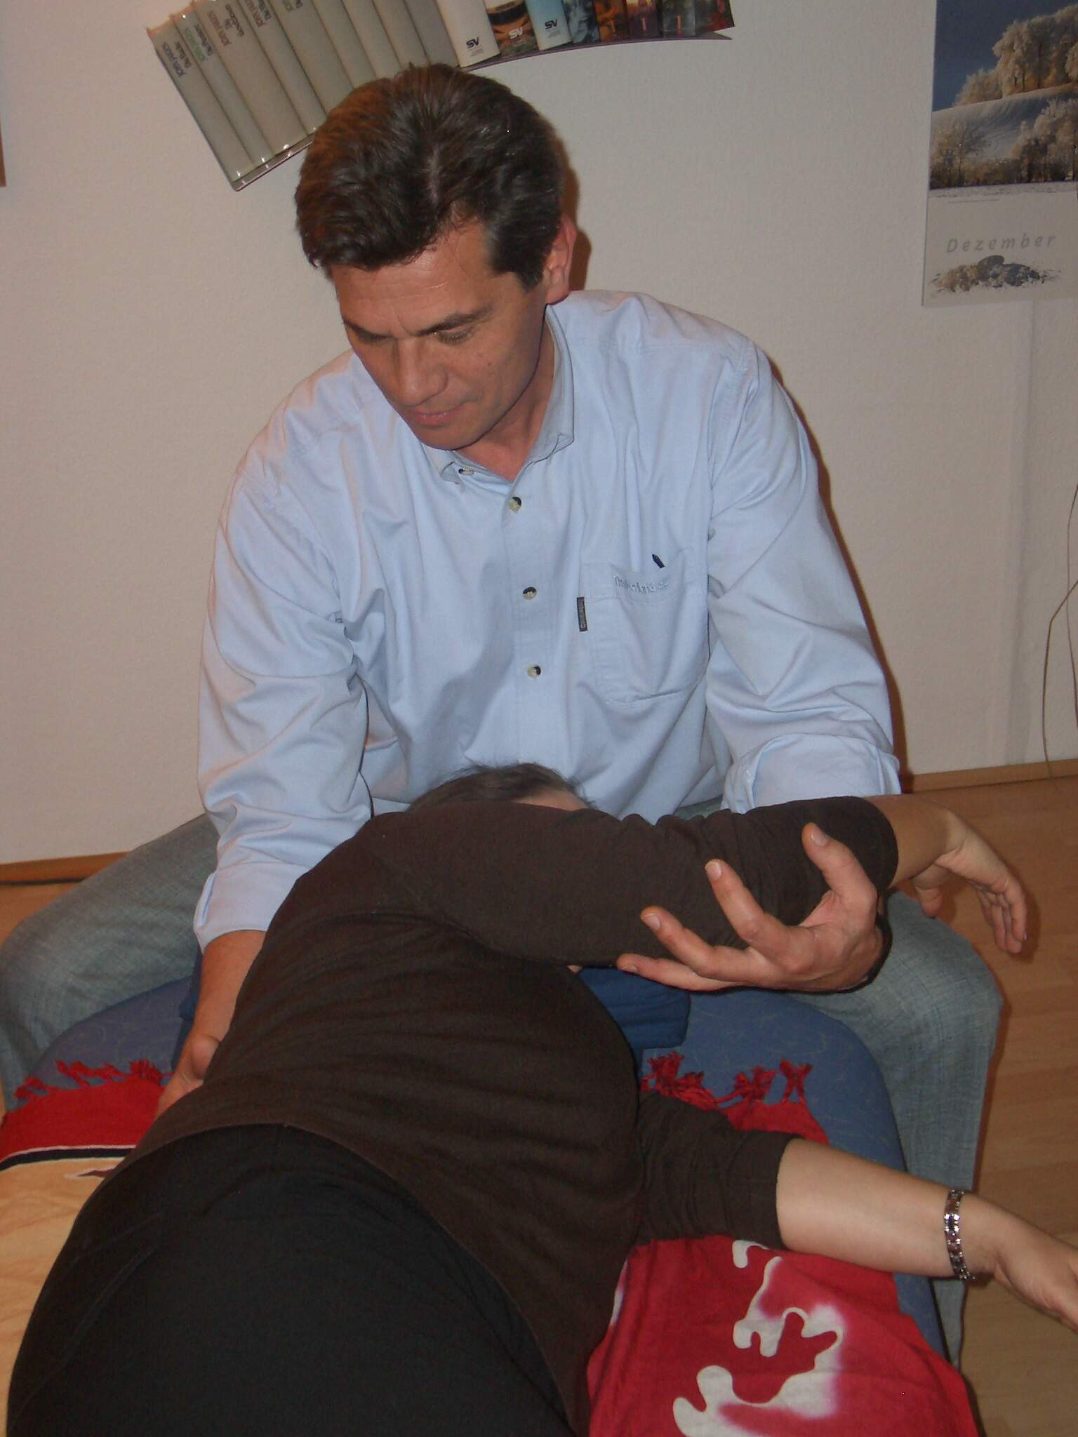

Foto FK